北油电控PLM项目

包装BOM管理及毛坯图管理

**甲 方：**

**项目经理：**

**乙 方：**

**项目经理：**

## 文档控制

**变更记录**

| 日期 | 作者 | 版本 | 变更 |
| --- | --- | --- | --- |
|  |  |  |  |
|  |  |  |  |
|  |  |  |  |
|  |  |  |  |

**审阅**

| 姓名 | 职位 |
| --- | --- |
|  |  |
|  |  |
|  |  |
|  |  |
|  |  |

目录

目录

文档控制 2

业务需求 4

功能设计 5

一、 添加维护包装BOM 5

二、 添加维护毛坯图物料 6

文档概述

### 业务需求

|  |  |
| --- | --- |
| **需求** | **详细说明** |
| 包装BOM管理 | 物料关联包装BOM父项物料  保留每次修改包装BOM关联记录  通过权限控制修改操作 |
| 毛坯图管理 | 物料关联毛坯物料  保留每次修改毛坯关联记录  通过权限控制修改操作 |

## 功能设计

1. 添加维护包装BOM

**功能描述：**

1. 在物料库明细中选择物料右键菜单增加“维护包装BOM”功能菜单

* 参考菜单界面

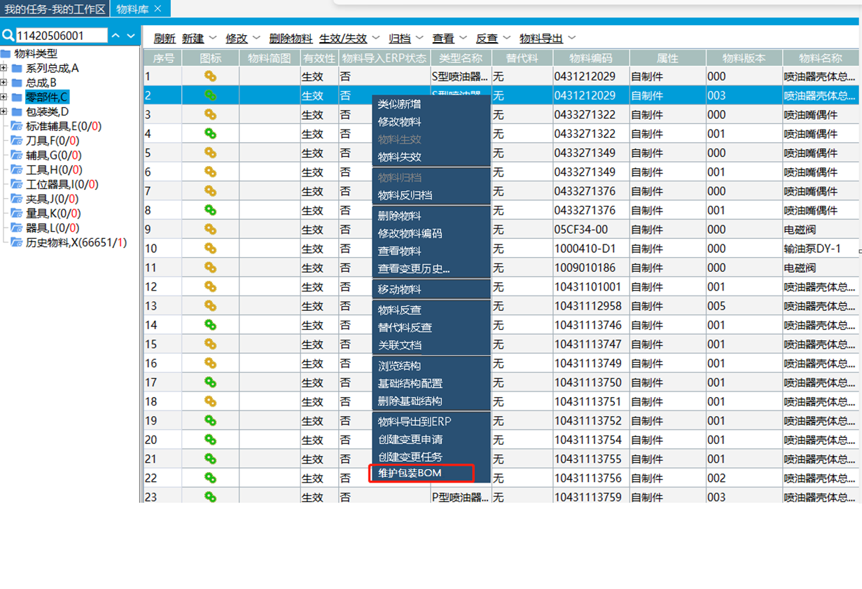

1. 选择后进入物料编辑界面，新增包装BOM页签

* 参考包装BOM编辑界面

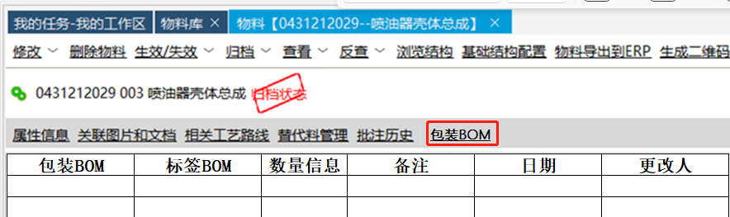

1. 属性说明

* 【包装BOM】、【标签BOM】、为参考属性，参考对象为物料库
* 【数量信息】【备注】属性为手工编辑
* 【更改人】自动获取系统登录账号人员名称
* 【日期】保存时自动获取日期当前
* 【多包装1】为参考属性，参考对象为物料库
* 【多包装2】为参考属性，参考对象为物料库
* 【多包装3】为参考属性，参考对象为物料库
* 【多包装4】为参考属性，参考对象为物料库
* 【多包装5】为参考属性，参考对象为物料库
* [新增]：创建行数据，自动生成【日期】、【更改人】
* [删除]：选中工艺路线行数据删除行数据
* [复制]：选中行点击复制
* [粘贴]：在空白行可粘贴复制的数据
* 一个物料可添加多条数据
* 查重规则：【物料编码】只按物料编码匹配，不考虑物料版本，即同一编码，编辑一次，其他版本自动同步

1. 可通过权限控制菜单功能使用，角色名称【包装BOM工程师】
2. 修改记录支持日志查询，记录修改时间、修改人、修改属性及修改内容
3. 添加维护毛坯图物料

**功能描述：**

1. 在物料库明细中选择物料右键菜单增加“维护毛坯图”功能菜单

* 参考菜单界面

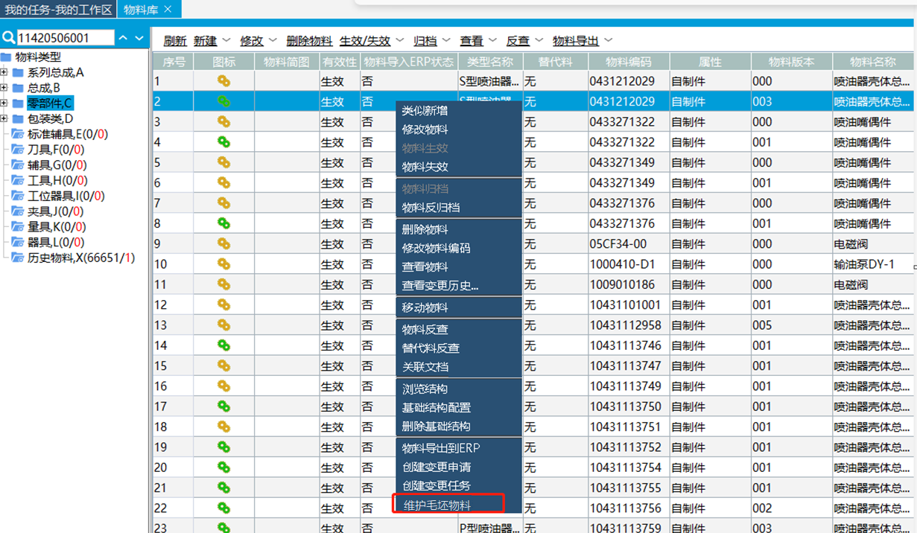

1. 选择后进入物料编辑界面，新增包装BOM页签

* 参考包装BOM编辑界面

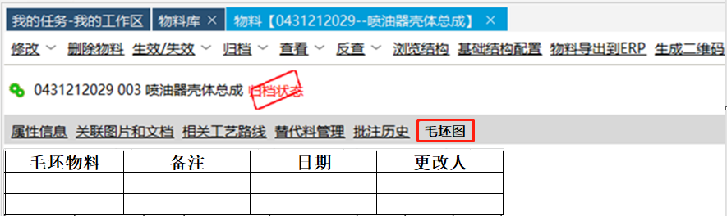

1. 属性说明

* 【毛坯物料】、为参考属性，参考对象为物料库
* 【备注】属性为手工编辑
* 【更改人】自动获取系统登录账号人员名称
* 【日期】保存时自动获取日期当前
* [新增]：创建行数据，自动生成【日期】、【更改人】
* [删除]：选中工艺路线行数据删除行数据
* [复制]：选中行点击复制
* [粘贴]：在空白行可粘贴复制的数据
* 一个物料可添加多条数据
* 查重规则：【物料编码】只按物料编码匹配，不考虑物料版本，即同一编码，编辑一次，其他版本自动同步

1. 可通过权限控制菜单功能使用，角色名称【毛坯工程师】
2. 修改记录支持日志查询，记录修改时间、修改人、修改属性及修改内容